รายชื่อผู้เข้าร่วมการรับฟังการประชุมกรมการพัฒนาชุมชน ผ่านระบบ TV พช.
ครั้งที่ 9 / 2561
วันพฤหัสบดี ที่ 1 พฤศจิกายน 2561
สำนักงานพัฒนาชุมชนอำเภอแม่เมาะ

ลำดับที่ | ชื่อ – สกุล | ตำแหน่ง | ลายมือชื่อ | หมายเหตุ
1 | นางสาวศันสนีย์ คงแจง | นักวิชาการพัฒนาชุมชน  ชำนาญการ | ศันสนีย์ คงแจง
2 | นางรัตนา พุทธวงศ์ | นักวิชาการพัฒนาชุมชนปฏิบัติการ | รัตนา พุทธวงศ์
3 | นางสาวอภิญญา คงชารี | อาสาพัฒนา | อภิญญา คงชารี

สรุปสาระสำคัญในการประชุมกรมการพัฒนาชุมชน ผ่านระบบ TV พช.
ครั้งที่ 9 / 2561
วันพฤหัสบดีที่ 1 พฤศจิกายน 2561
สำนักงานพัฒนาชุมชนอำเภอแม่เมาะ
ที่ | ประเด็น | ข้อสั่งการ | หมายเหตุ
 | เรื่องก่อนวาระการประชุม  ๑. สรุปข่าวเด่น พช. โดยกองประชาสัมพันธ์ เช่น การเปิดตัวหมู่บ้านท่องเที่ยว OTOP นวัติวิถี จังหวัดลำพูน เป็นต้น  - ข้อสั่งการนายกรัฐมนตรี และรัฐมนตรีว่าการกระทรวงมหาดไทย ประจำเดือนพฤศจิกายน ๒๕๖๑ ในการตรวจราชการที่จังหวัดเพชรบูรณ์ ดังนี้  - การพัฒนาผลิตภัณฑ์ชุมชนโดยการสร้างเรื่องราว (Story) ผนวกกับภูมิปัญญาท้องถิ่นที่มีอยู่ในชุมชนดึงดูดนักท่องเที่ยว สร้างความสนใจให้กับผู้บริโภค “ใช้ Story ใช้หลักการตลาดนำการผลิต”  - ข้อสั่งการอธิบดีกรมการพัฒนาชุมชน ในเรื่องการประชาสัมพันธ์ผลการดำเนินงานของงานพัฒนาชุมชน งานดี งานเด่น นำเสนอให้เป็นรูปธรรมแก่ชุมชนหรือชาวบ้าน  - การเน้นการสร้างสิ่งดึงดูดใจนักท่องเที่ยว ที่เข้ามาท่องเที่ยวภายในหมู่บ้านท่องเที่ยว ให้มีความเป็นเอกลักษณ์ จุดเช็คอินของสถานที่ท่องเที่ยวที่สวยงามและแปลกใหม่ ดึงเอาศักยภาพที่มีอยู่ในชุมชนมาสร้างความประทับใจให้กับนักท่องเที่ยว  - การสร้างความรับรู้ร่วมกับชาวบ้าน ชุมชน เน้นการมีส่วนร่วมของชุมชน ในการขับเคลื่อนการพัฒนาเป็นหมู่บ้านท่องเที่ยวให้ชุมชนเกิดความเข้มแข็ง เละติดตามข้อสั่งการจากการประชุมกรมการพัฒนาชุมชน ครั้งที่ ๘/๒๕๖๑  - การรายงานตัวชี้วัดงบประมาณรายจ่ายประจำปี ๒๕๖๑ และงบประมาณรายจ่ายเพิ่มเติมประจำปีงบประมาณ ๒๕๖๑ ของโครงการชุมชนท่องเที่ยว OTOP นวัตวิถี  - การดำเนินงานตามยุทธศาสตร์กรมการพัฒนาชุมชน ประจำปีงบประมาณ พ.ศ. ๒๕๖๒ | เน้นย้ำการดำเนินงานให้เป็นไปตามระเบียบ ตามแนวทางการปฏิบัติและ ห้วงระยะเวลา ให้เป็นไปตามวัตถุประสงค์ของโครงการ/กิจกรรม | ไม่สามารถติดตามการรับฟัง การประชุมได้จนเสร็จสิ้นเพราะเกิดความขัดข้องในการถ่ายทอดผ่าน TV พช. และระหว่างการรับฟังก็มีเสียงคลื่นสัญญาณรบกวนตลอด
ที่ | ประเด็น | ข้อสั่งการ | หมายเหตุ
- การดำเนินงานสัมมาชีพชุมชนและหมู่บ้านเศรษฐกิจพอเพียง
- การดำเนินงานโครงการชุมชนท่องเที่ยว OTOP นวัตจวิถีและสรุปความก้าวหน้าการดำเนินงานโครงการชุมชนท่องเที่ยว OTOP นวัตวิถี
- รายงานผลการใช้จ่ายงบประมาณประจำปีงบประมาณ พ.ศ. ๒๕๖๑
- รายงานผลการดำเนินงานและปัญหาอุปสรรค การพัฒนาเศรษฐกิจฐานรากและประชารัฐและสรุปผลการดำเนินงานกองทุนพัฒนาบทบาทสตรี
- ประเด็นต่าง ๆ ในการประชุม
๑. ประเด็นการตรวจราชการของผู้ตรวจราชการกรม กรมการพัฒนาชุมชน
๒. กองทุนพัฒนาบทบาทสตรี

ภาพประกอบการรับฟังการประชุมกรมการพัฒนาชุมชน ผ่านระบบ TV พช.
ครั้งที่ 9 / 2561
วันพฤหัสบดี ที่ 1 พฤศจิกายน 2561
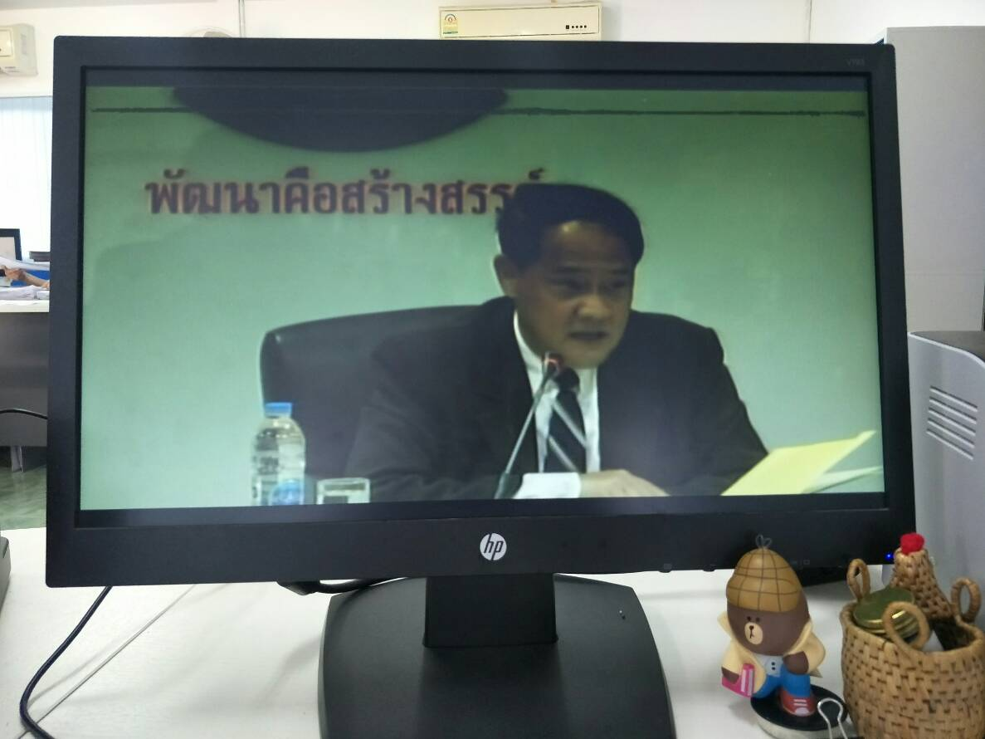
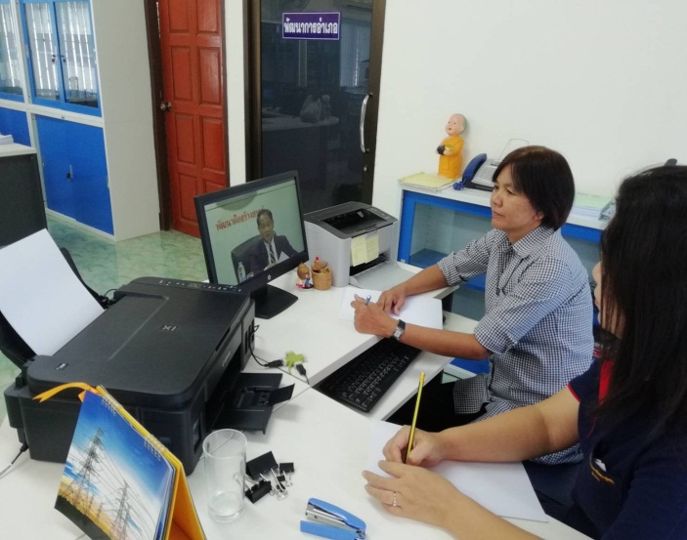
สำนักงานพัฒนาชุมชนอำเภอแม่เมาะ
